Documentazione Sprint 1
CPT 3° Anno - informatica
Andrea Suma, Christian arzani, andrea negri, samuele ambrosetti
24-25
Sommario
Nessuna voce di sommario trovata.

Progettazione

Architettura
La pagina web rappresenta l'interfaccia principale attraverso la quale i clienti, i vendor e l’admin interagiscono con il servizio. Le porte di comunicazione utilizzate sono le seguenti:
- 443: per il traffico HTTPS verso il web server (forzato, disattivando la 80).
- 8080: per l'accesso al servizio in ambiente di test.
- 3306: per la comunicazione tra il web server e il database.
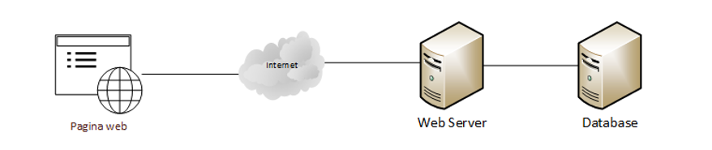

Swimlanes

Cliente – Login
Descrive le operazioni che deve intraprendere il cliente per poter effettuare il login.
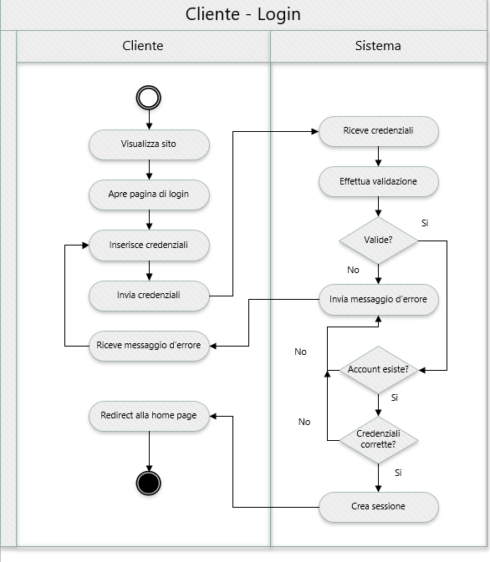

Cliente – Creazione Utente
Descrive tutte le operazioni che deve svolgere il cliente per crearsi un account.
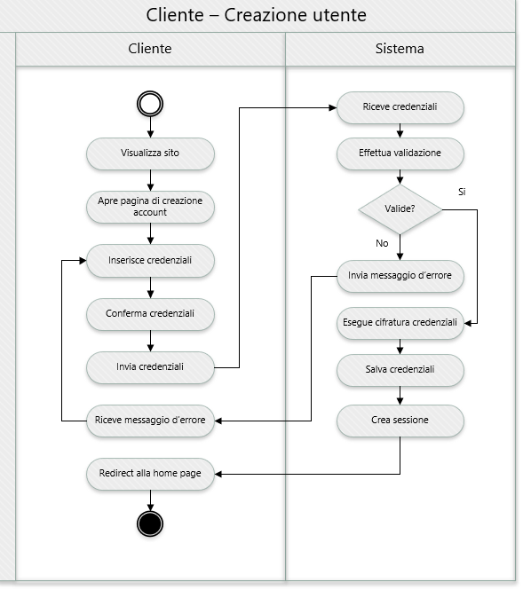

Cliente – Acquisto prodotti
Descrive tutte le operazioni che può svolgere il cliente (riguardando l'acquisto di prodotti).
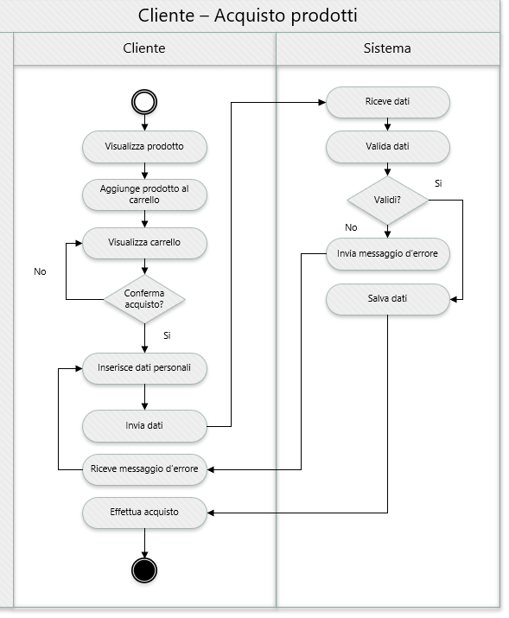

Vendor – Login
Descrive le operazioni che deve intraprendere il vendor per poter effettuare il login.
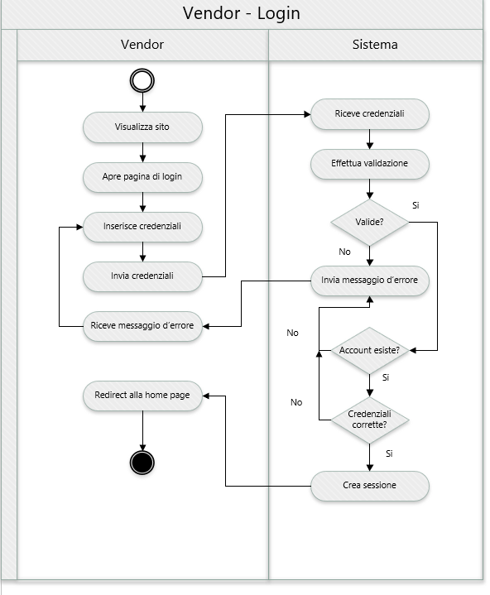

Vendor – Gestione prodotti
Descrive tutte le operazioni che può svolgere il vendor (sui prodotti).
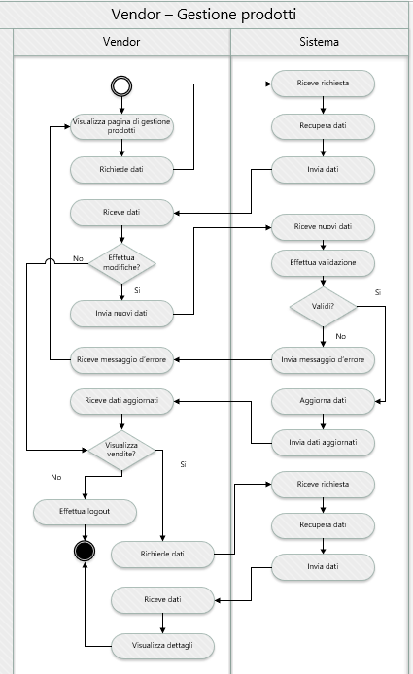

Admin – Login
Descrive le operazioni che deve intraprendere l'admin per poter effettuare il login.
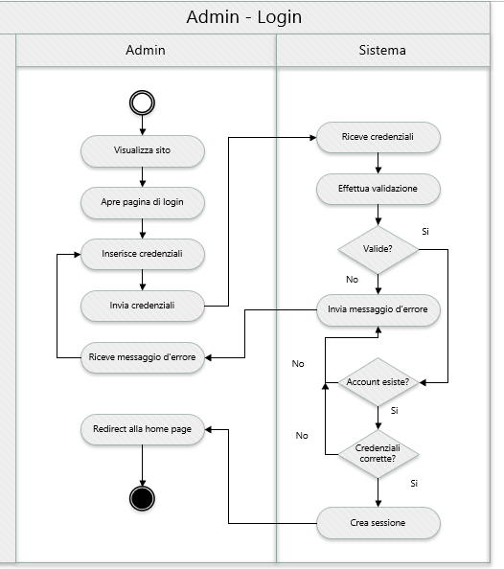

Admin – Gestione Utenti
Descrive tutte le operazioni che può svolgere l'admin (sugli utenti).
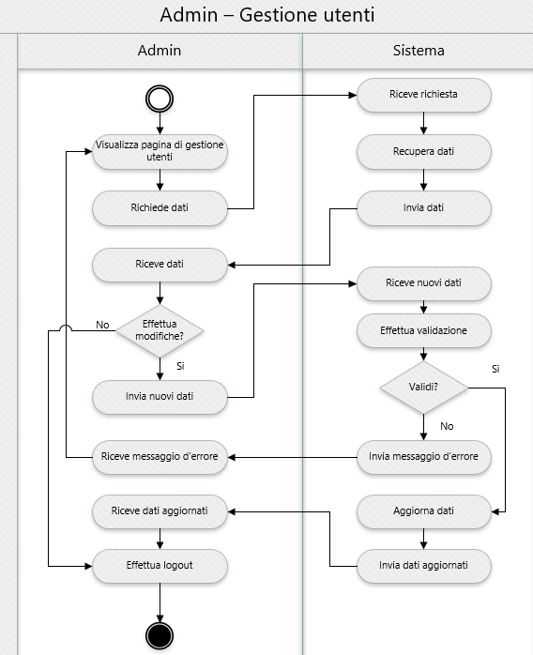

Class Diagram
Stilato lo schema Class Diagram per l’applicativo.
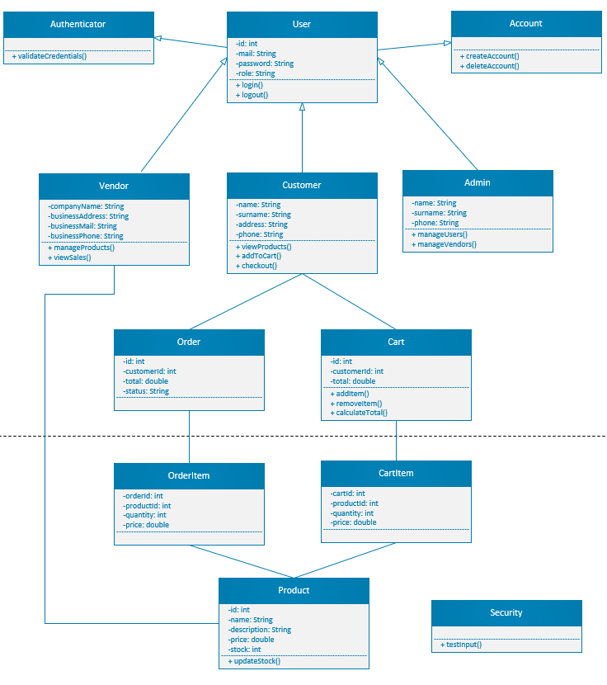

GUI

Home (without login)
Design della Home Page (senza aver effettuato il login).
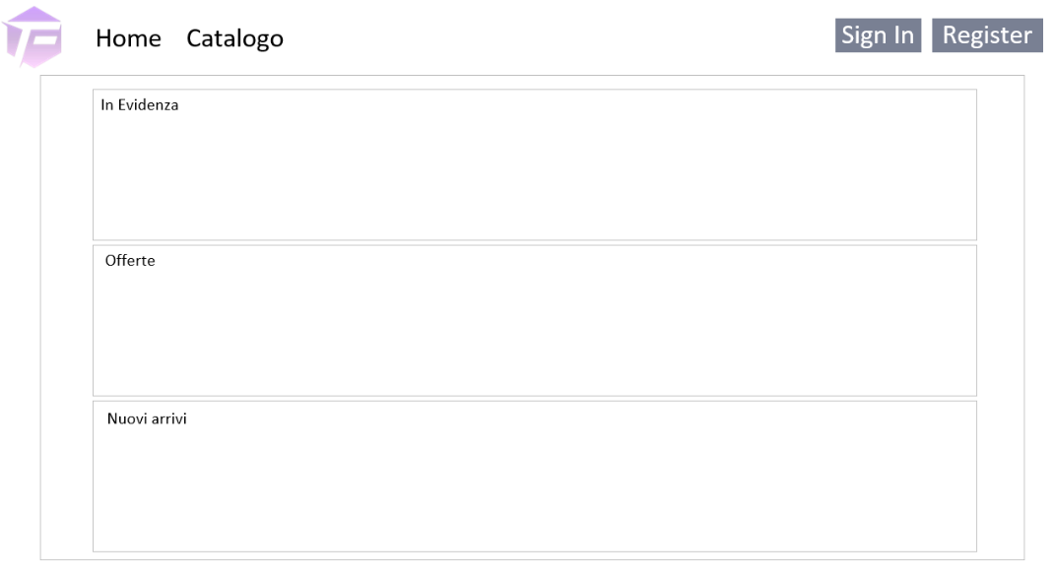

Home (with login)
Design della Home Page (avendo effettuato il login).
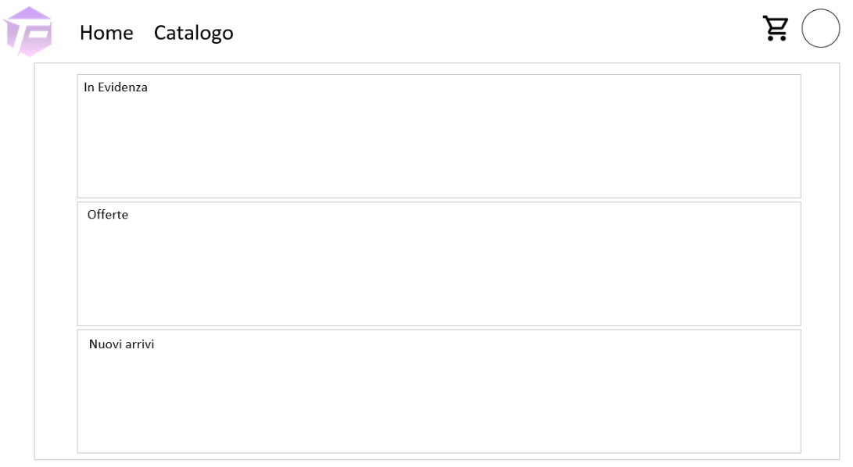

Catalogo
Design della pagina Catalogo che mostra tutti gli articoli.
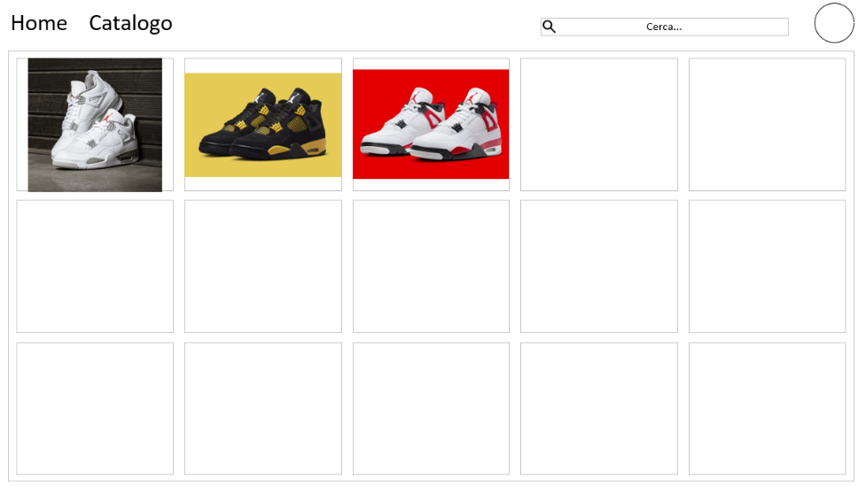

Registrazione
Design della pagina di Registrazione.
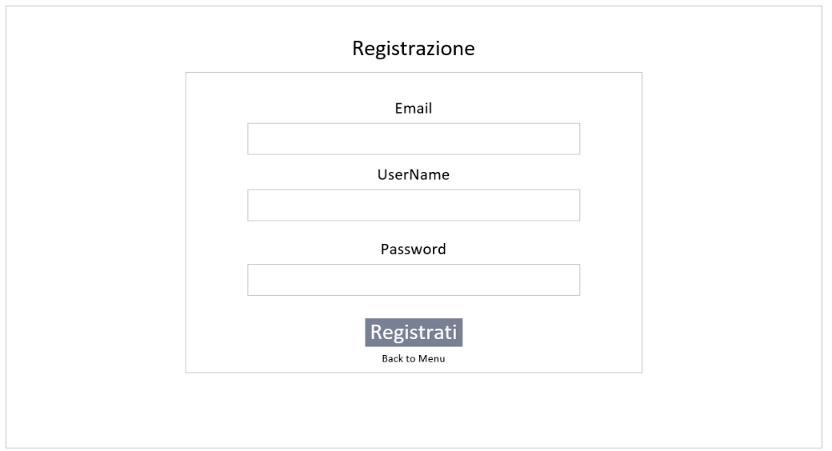

Login
Design della pagina di Login.
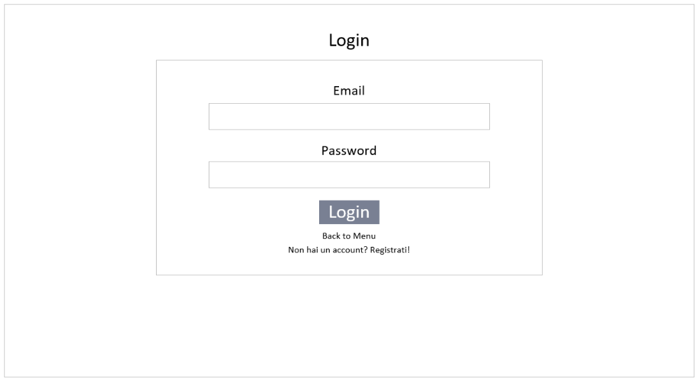

Prodotto
Design della pagina Prodotto che mostra i dettagli dell’articolo scelto.
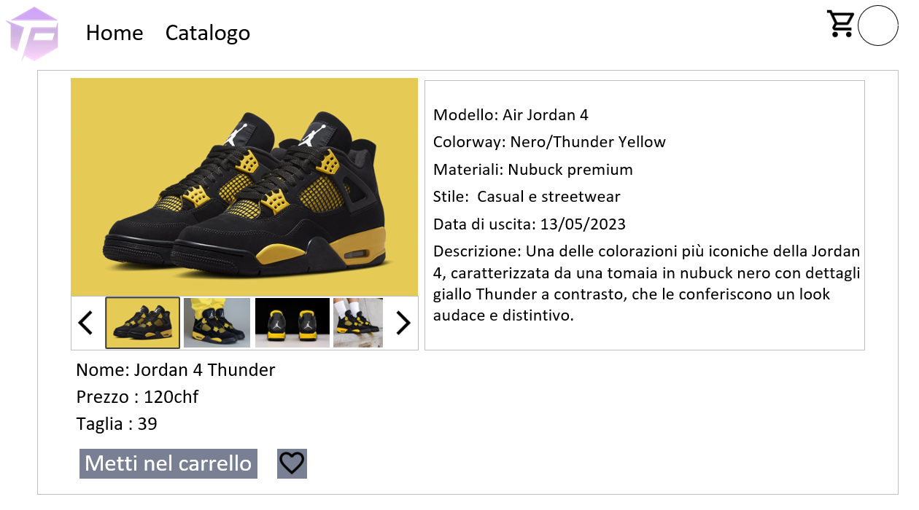

Amministrazione
Design della pagina Amministrazione in cui è possibile apportare modifiche o eliminare gli utenti. Solamente l’Admin ha accesso a questa pagina.
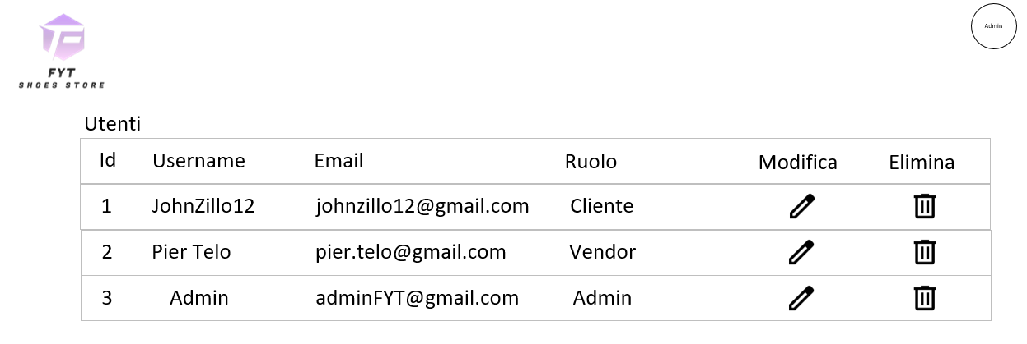

Vendor – Prodotti
Design della pagina Prodotti (accessibile solo a Vendor), nella quale è possibile visualizzare i prodotti messi in vendita con i loro rispettivi dettagli.
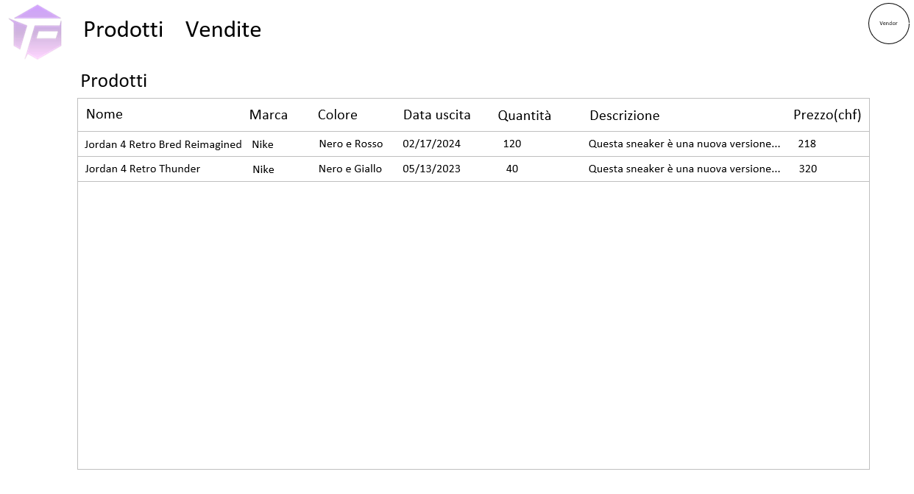

Vendor – Vendite
Design della pagina Vendite (accessibile solamente a Vendor) nella quale è possibile visualizzare quali prodotti sono stati acquistati, con i relativi dettagli.
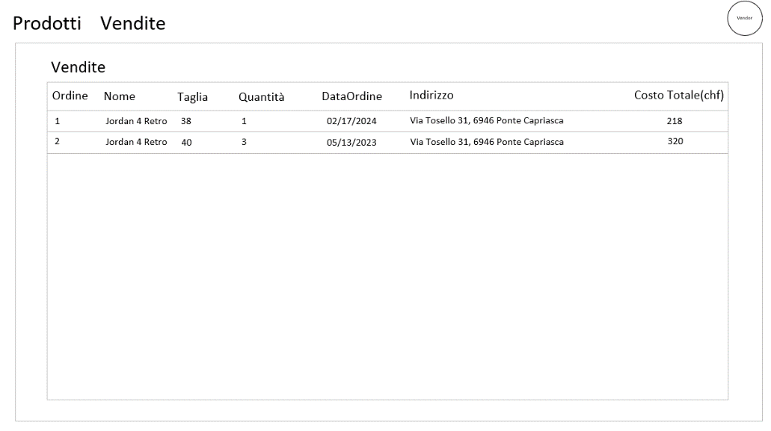

Impostazioni
Design della pagina Impostazioni nella quale è possibile modificare i dettagli del proprio account.
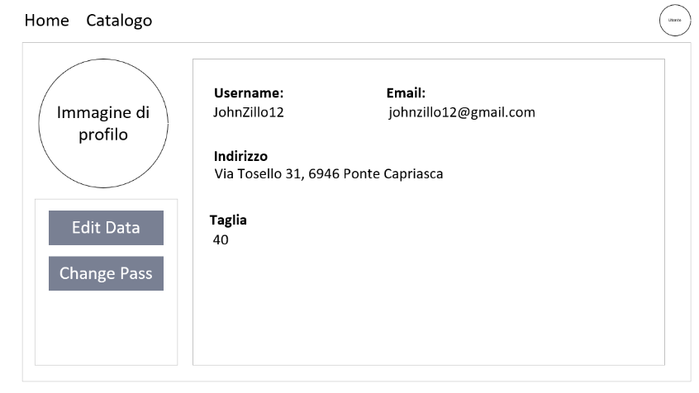

Gannt
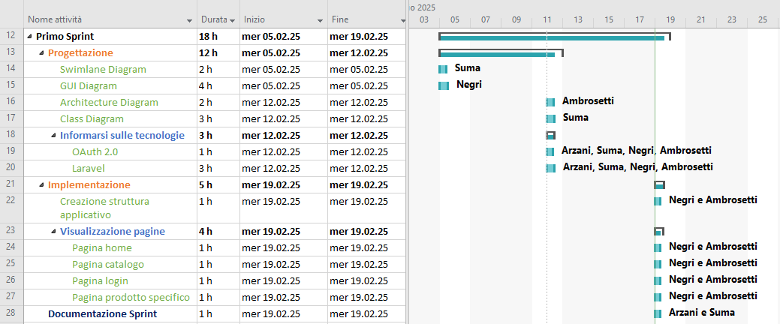
Durante questo primo Sprint le attività sono suddivise nelle seguenti categorie:
- Progettazione
  - Informarsi sulle tecnologie
- Implementazione
  - Visualizzazione pagine
- Documentazione Sprint (indipendente)
All’interno della categoria “Progettazione” sono dettate le seguenti attività:
- Swimlane Diagram
- GUI Diagram
- Architecture Diagram
- Class Diagram
Mentre nella sotto categoria “Informarsi sulle tecnologie” vengono descritte determinate azioni da intraprendere per conoscere meglio la tecnologia che si utilizzerà nel progetto. In questo caso:
- OAuth 2.0
- Laravel
All’interno della categoria “Implementazione” è dettata la seguente attività:
- Creazione struttura applicativo
Mentre nella sotto categoria “Visualizzazione pagine” vengono descritte le implementazioni da effettuare per poter visualizzare le determinate pagine. In questo caso:
- Pagina home
- Pagina catalogo
- Pagina login
- Pagina prodotto specifico
Come ultima attività (indipendente dalle altre), si trova “Documentazione Sprint”, ovvero la documentazione di tutte le cose che sono state fatte all’interno dello Sprint.

Implementazione

Visualizzare pagina Home

Visualizzare pagina Login

Visualizzare pagina Catalogo

Visualizzare pagina Prodotto Specifico

